Compacto, versátil y potente
Automation PC 3100: B&R presenta su nueva serie de PC industriales
B&R amplía su gama de PC industriales con una nueva serie. Los modelos Automation PC 3100 y Panel PC 3100 combinan las ventajas de un sistema compacto con el rendimiento de los últimos procesadores Core i-series. Están disponibles en forma de PC compacto (Automation PC 3100) o de panel PC (Panel PC 3100).
Versatilidad a través de la modularidad
Los nuevos PC industriales ofrecen una amplia variedad de opciones de interface modulares. Las dos ranuras permiten utilizar tarjetas para interfaces serie, Ethernet, CAN y POWERLINK. Las ranuras también pueden utilizarse para una solución UPS o un interface de audio.
Los PC también disponen de ranuras para dos dispositivos de almacenamiento de formato CFast con hasta 256 GB cada uno. Las tarjetas CFast pueden funcionar como un conjunto RAID de protección de seguridad contra fallos.
Amplia gama de rendimiento
Los procesadores se basan en la séptima generación de la tecnología Core-i de Intel y pueden ampliarse en toda la gama, desde Celeron hasta Core i7. Ninguno de los modelos utiliza ventilador, por lo que los PC industriales no contienen piezas giratorias. Con su elevado rendimiento y sus dimensiones compactas, la serie 3100 se sitúa entre la serie 2100 ultra compacta y la serie 900/910 de gama alta. Los fabricantes de maquinaria y equipos podrán adaptar fácilmente la tecnología de sus PC industriales a unos requisitos concretos.
Panel PC escalables
El modelo Automation PC 3100 está diseñado para controlar paneles remotos, mientras que Panel PC 3100 puede combinarse con cualquier Automation Panel de 10,1" o superior instalado en un armario para formar una solución panel PC completa. Las opciones van desde pantallas VGA 4:3 hasta pantallas anchas Full HD, ya sean táctiles o multitáctiles.

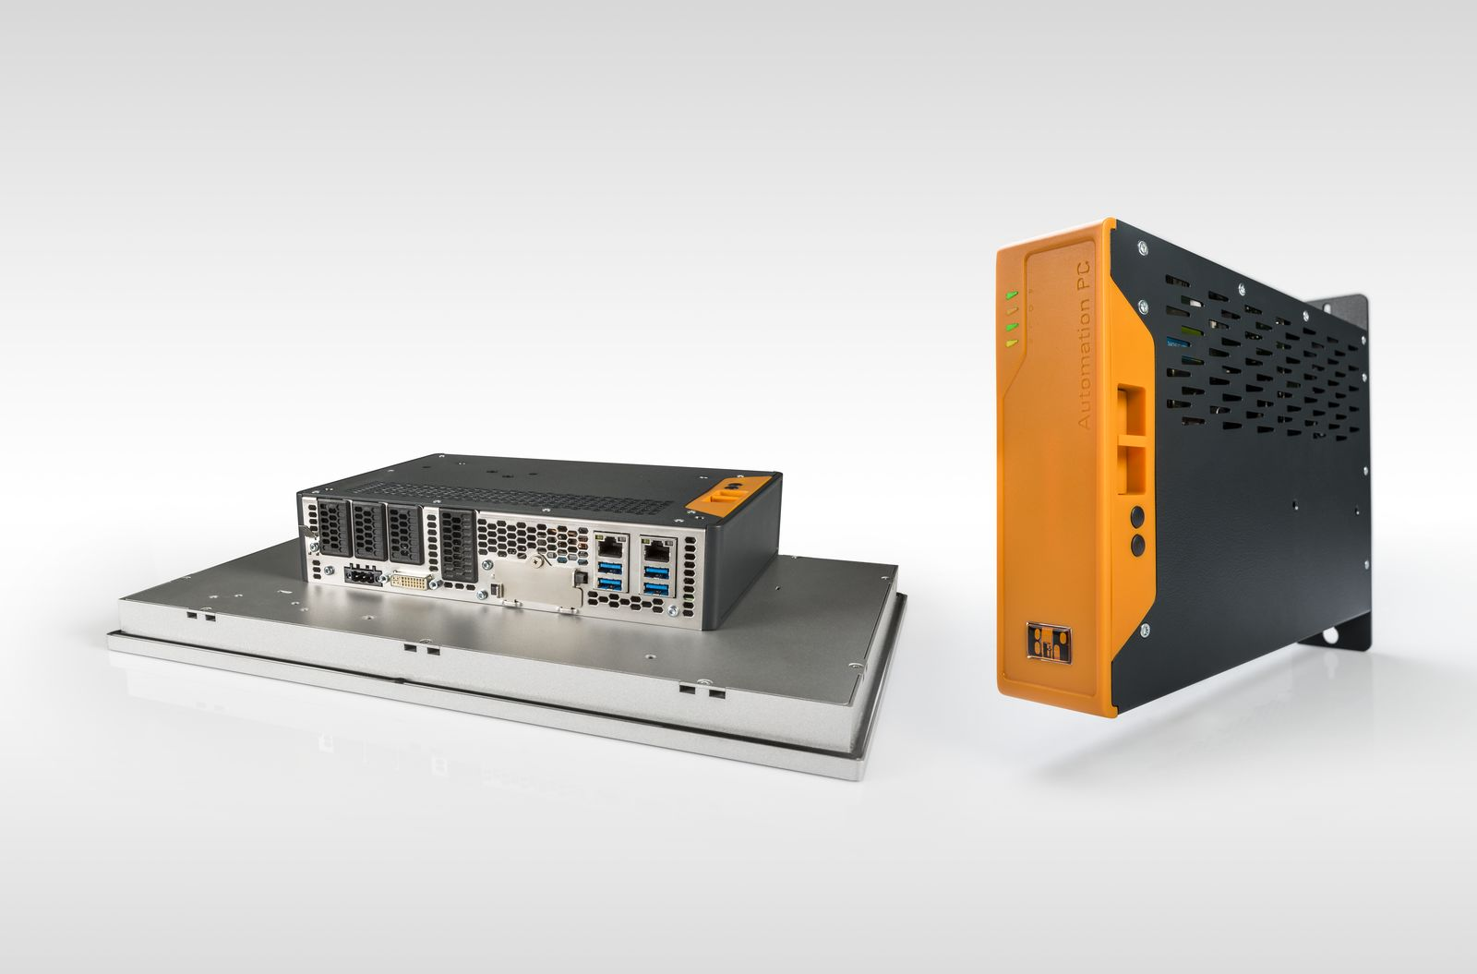
Con su nueva serie 3100 de PC industriales, B&R ofrece un alto rendimiento y una amplia variedad de opciones de interface en una carcasa compacta.

Acerca de B&R
B&R, empresa perteneciente al Grupo ABB y con sede en Austria, es líder mundial en automatización industrial. B&R combina tecnología de vanguardia con ingeniería avanzada para proporcionar a usuarios de todos los sectores soluciones completas para la automatización de máquinas y fábricas, Motion Control, HMI y tecnología de seguridad integrada. El catálogo de productos se completa con estándares de comunicación de IoT industrial que incluyen OPC UA, POWERLINK y openSAFETY. Gracias a su única herramienta de software Automation Studio, B&R redefine constantemente el futuro de la ingeniería de automatización. El espíritu innovador que mantiene a B&R a la vanguardia de la automatización industrial está impulsado por el compromiso de simplificar los procesos y superar las expectativas de los clientes.Para más información, visite www.br-automation.com.
Para más información, visite www.br-automation.com.

